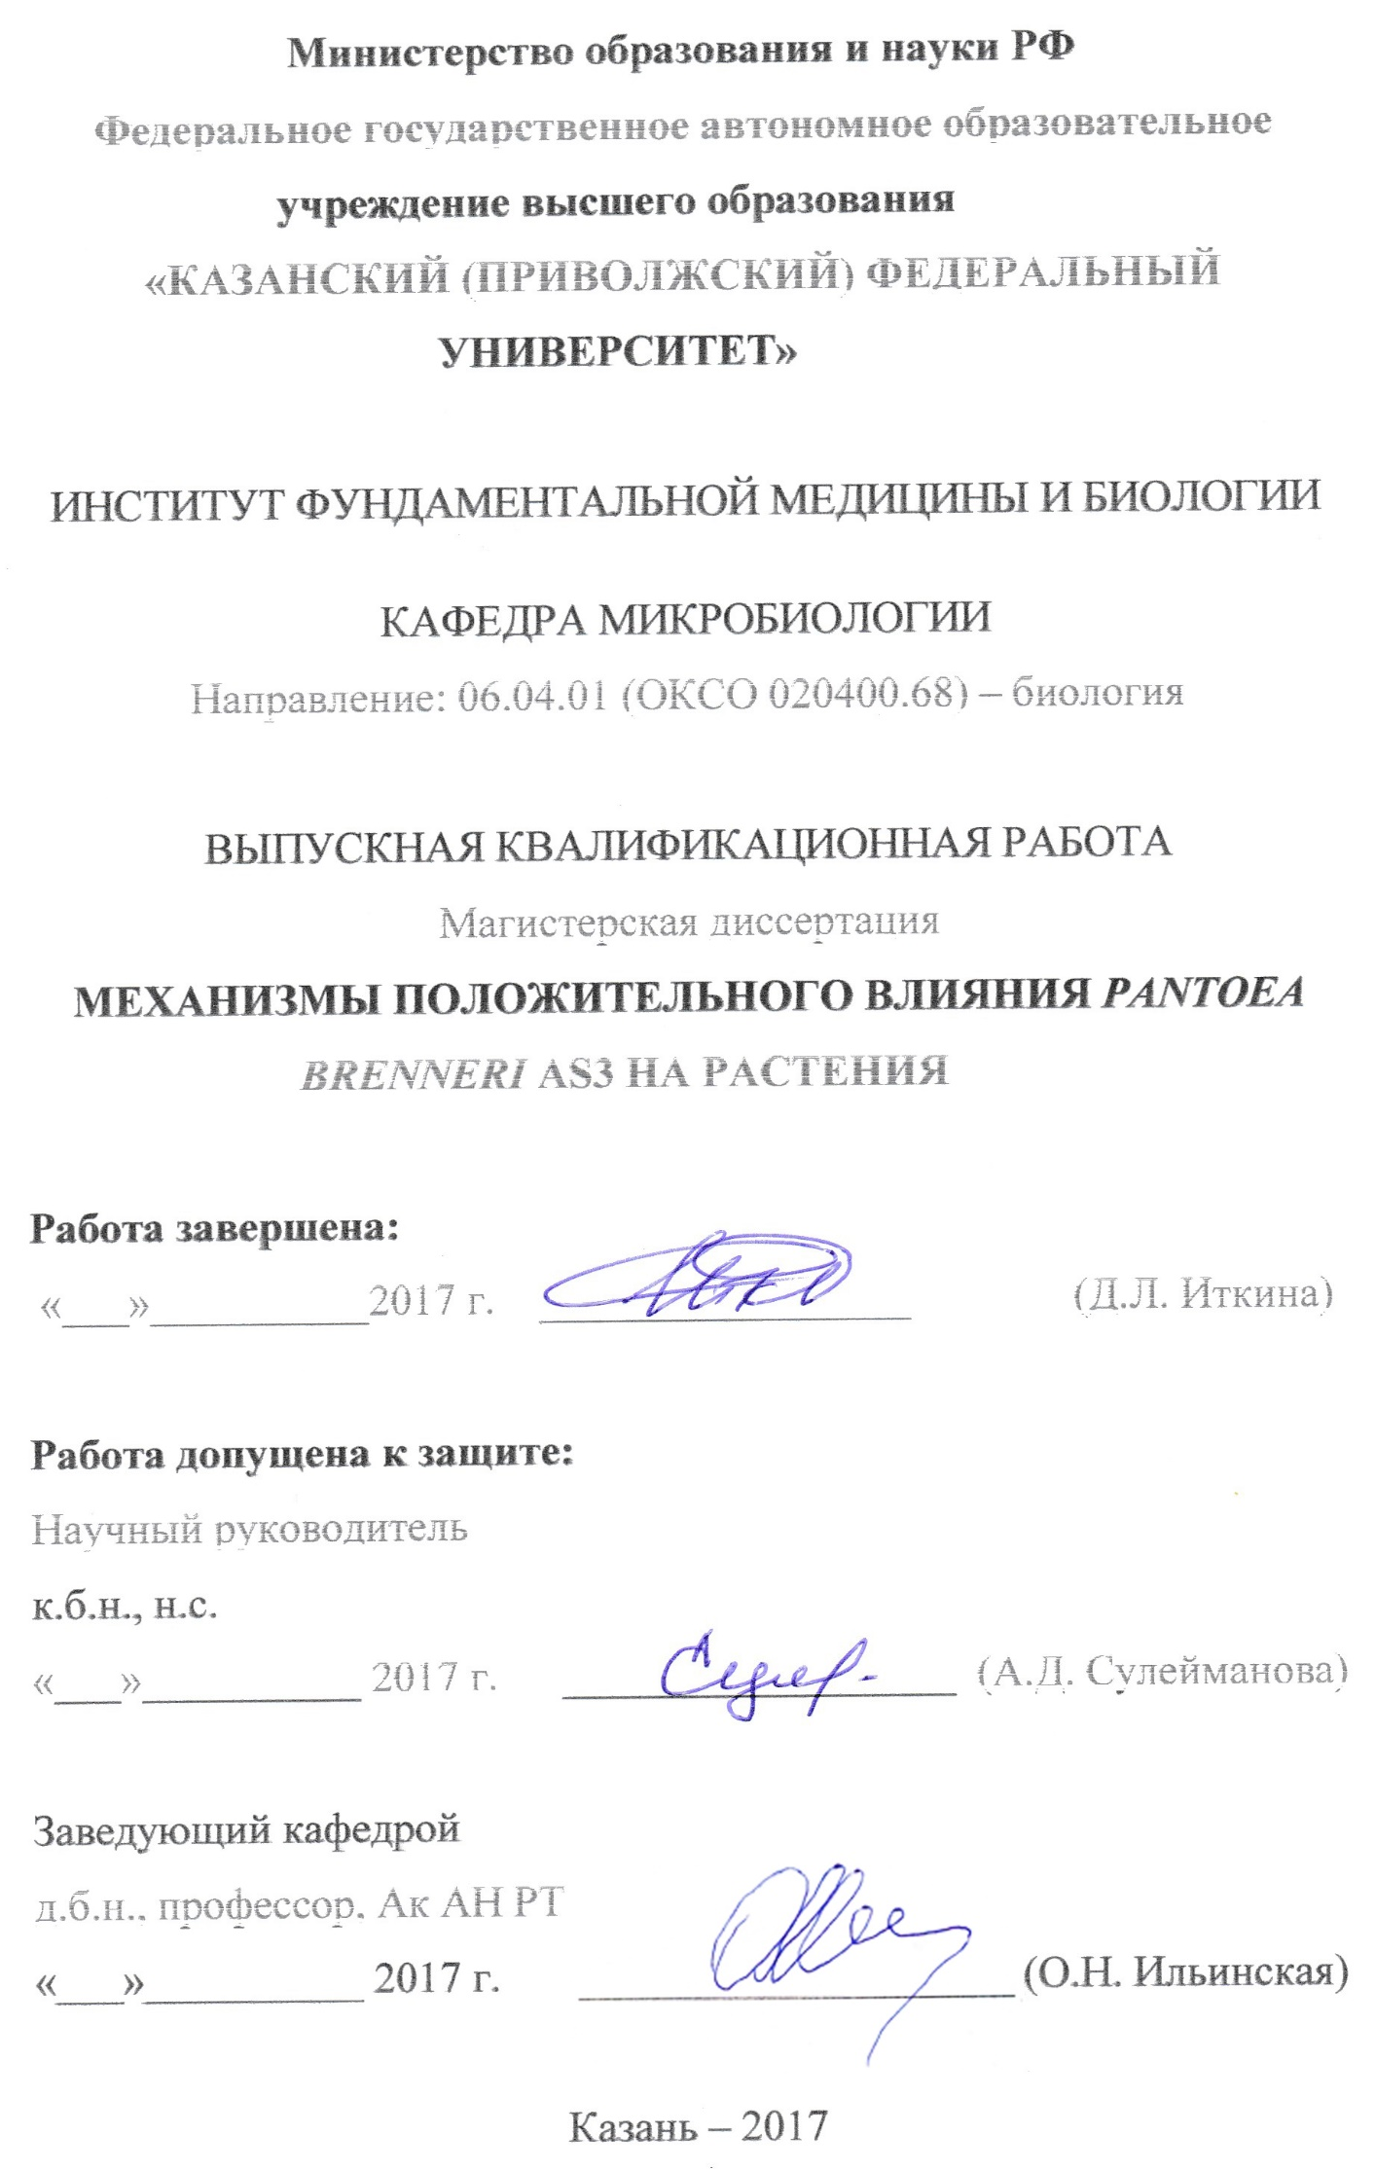
СОДЕРЖАНИЕ
 | стр.
Актуальность проблемы | 4
Цель работы | 5
Основные задачи исследования | 5
Научная новизна | 5
Структура диссертации | 6
МАТЕРИАЛЫ И МЕТОДЫ | 7
Исследуемые микроорганизмы | 7
Питательные среды и условия культивирования | 7
Оптимизация условий культивирования штамма P. brenneri AS3 | 8
Характеристика биохимических свойств штамма P. brenneri AS3 | 8
Образование сидерофор | 10
Определение продукции индолилуксусной кислоты (ИУК) | 11
Влияние двухвалентных металлов на способность штамма бактерий P. brenneri AS3 к синтезу ИУК | 12
Выделение ДНК из мицелия микромицетов | 12
Полимеразная цепная реакция (ПЦР) | 12
Определение фунгицидной активности штамма P. brenneri AS3 и метаболитов после фракционирования | 13
Очистка секретируемого соединения P. brenneri AS3, обладающего фунгицидной активностью | 13
Фракционирование сухого остатка с помощью ВЭЖХ | 14
Хроматорграфия колонке Zorbax С-18 | 14
Идентификация веществ. | 15
Изучение влияния внутриклeточных и внeклeточных мeтаболитов P. brenneri AS3 на прорастаниe сeмян | 15
Программное обеспечение | 16
Матeматичeская обработка рeзультатов | 16
РЕЗУЛЬТАТЫ ИССЛЕДОВАНИЙ И ОБСУЖДЕНИЕ | 17
Влияние температуры, pH и концентрации соли на рост бактерий P. brenneri AS3 | 17
Биохимические свойства штамма P. brenneri AS3 | 19
Фосфат-моболизующая и фитат-гидролизующая активность штамма P. brenneri AS3 | 21
Продукция сидерофор | 21
Опрeдeлeниe продукции индолилуксусной кислоты | 23
Идентификация микромицетов | 25
Исследование фунгицидной активности штамма P. brenneri AS3 | 26
Очистка и идентификация фунгицидного соединения, продуцируемого P. brenneri AS3 | 28
Влияниe мeтаболитов P. brenneri AS3 на растeния пшeницы сорта Симбирцит | 34
ВЫВОДЫ | 36

Актуальность проблемы. В современных условиях развития сельского хозяйства широкий интерес и практическую значимость приобретает применение бактериальных удобрений на основе стимулирующих рост ассоциативных ризобактерий (plant growth-promoting rhizobacteria — PGPR). Высокая урожайность сельскохозяйственных растений во многом зависит от разработки новых технологий, способствующих снижению норм внесения удобрений и затрат на единицу продукции. На сегодняшний день актуальной проблемой сельского хозяйства является борьба с заболеваниями растений, вызванными фитопатогенными микроорганизмами и увеличение качества и урожайности экономически ценных культур. Народное хозяйство ежегодно испытывает огромный экономический ущерб из-за развития заболеваний зерновых культур, возбудителями которых являются грибы рода Fusarium, Alternaria и Helminthosporium.
В связи с большим загрязнением почв токсинами промышленного происхождения, пестицидами и химическими удобрениями, актуальным становится применение экологически чистых биопрепаратов, способствующих усилению росту и урожайности растений, а так же круговороту питательных элементов, и одновременно способных подавлять рост патогенных микроорганизмов. Обладающие такими уникальными свойствами микроорганизмы могут служить основой для создания биоудобрений и обладать множественными механизмами воздействия на растения. Если в качестве микроорганизмов, растворяющих фосфорные соединения почвы, будут использованы антагонисты патогенов сельскохозяйственных культур, это позволит значительно снизить применение химических фунгицидов, удобрений, и повысит урожайность.
Некоторые ризосферные бактерии способны оказывать благоприятное воздействие на рост и жизнедеятельность высших растений, поэтому их использование является основополагающим фактором для создания биоудобрений. Однако недостаточное знание основных молекулярных механизмов влияния микроорганизмов препятствуют их широкому коммерческому использованию. Детальное изучение свойств штамма позволит использовать его в сельском хозяйстве как отдельно, так и в консорциуме с другими полезными микроорганизмами для улучшения роста сельскохозяйственных растений и удешевления агропроизводства.
Цель данной работы: явилось изучение механизмов биоконтрольного действия штамма Pantoea brenneri AS3.
Основные задачи исследования:
- Изучить биохимические свойства штамма P. brenneri AS3, способствующие ингибированию роста фитопатогенов растений.
- Установить способность штамма P. brenneri AS3 к синтезу фитогормонов и сидерофоров, провести оценку влияния условий культивирования на их биосинтез.
- Исследовать антогонистическую активность штамма P. brenneri AS3 по отношению к фитопатогенным микромицетам.
- Провести очистку и идентификацию соединения, обладающего фунгицидной активностью.
Научная новизна
На сегодняшний день есть большой объем информации о возбудителях заболеваний ценных агрокультур, а именно изучено распространение, биология, вредоносность, систематика фитопатогенных микромицетов, а также известно способы борьбы с этими болезнями. Поскольку возрастают требования к защите окружающей среды и экологической чистоте применяемым препаратам в сельском хозяйстве, наиболее оптимальным способом борьбы с заболеваниями растений является биологический метод, основанный на поиске антагонистов, подавляющих своих конкурентов.
Извeстно, что формированиe эффективной раститeльно-бактeриальной ассоциации определяется нe только количeством выделяемых растeниeм в ризосфeрноe пространство растворимых органичeских соединений (экссудатов), но и их качeствeнным составом, влияющим на приживаемость и размножeниe штамма в ризосфeрe. Учитывая, что потребность сельского хозяйства в срeдствах защиты растений увеличивается с каждым годом, проблeма совершенствования тeхнологии биологичeской защиты растeний представляется чрезвычайно актуальной.
Тaким обрaзом, грамотное примeнeниe бактериальных препаратов нa основe ростостимулирующих ризобaктeрий как элемента экологического земледелия в технологиях выращивания рaзличных сельскохозяйственных культур позволяeт существенно снизить химическую нагрузку нa экосистeмы вслeдствиe уменьшения количеств применяемых минеральных удобрeний и химических средств зaщиты растений, приводит к повышению урожайности и улучшению качества экологически чистой сельскохозяйственной продукции.
Структура и объем диссертации. Диссертация состоит из следующих разделов: введения, обзора литературы, описания материалов и методов, изложения результатов исследований и их обсуждения, выводов, списка литературы и списка сокращений. Работа изложена на 57 страницах машинописного текста, содержит 25 рисунков и 5 таблиц. Используемая литература включает 34 источника.

МАТЕРИАЛЫ И МЕТОДЫ
Исследуемые микроорганизмы
В работе использовали бактериальный штамм Pantoea brenneri AS3, выделенный из проб почв Республики Татарстан по признаку максимальной фитазной активности в 2009 году и идентифицированный молекулярно-генетическими методами анализа.
В работе использовали следующие штаммы микромицетов: Helminthosporium sp. - выделен из зерновых культур; Alternaria sp. - выделен из пораженных корней листьев салата и петрушки; Fusarium sp 1.1, Fusarium sp. 1.4, Fusarium sp. 1.5, Fusarium sp. 1.6, Fusarium sp. 2.9 выделены из пораженных клубней картофеля в отделе сельскохозяйственной биотехнологии ГНУ Татарский НИИ сельского хозяйства Роcсельхозакадемии.
Питательные среды и условия культивирования
Культивирование микроорганизмов проводили на следующих средах:
Среда LB [Sambrook et al., 1989] (г/л dH₂O): триптон – 10; дрожжевой экстракт – 5; NaCl – 5; aгар – 2; pH 8.5.
Среда Чапека [Thom and Raper, 1945] (г/л dH₂O): Сахароза - 30; NaNO₃ - 3; KH₂PO₄ - 1; MgSO₄*7H₂О – 0.5; KCl - 0.5; FeSO₄*7H₂O - 0.01; aгар – 2.
Среда М9 [Escobin-Mopera et al., 2012] (г/л dH₂O): Na₂HPO₄ *12H₂O – 16.82; KH₂PO₄ – 3; NaCl – 0.5; NH₄Cl – 1; pH 7.4. В среду дополнительно после автоклавирования вносятся стерильные питательные микроэлементы, 1M MgSO₄*7H2O – 2мл; 1M CaCl₂ – 0.1 мл; 20% Glucose – 10 мл.
Среда TSA [Schwyn, 1987], (г/л dH₂O): казеин – 15, пептон –5 г; NaCl – 5; aгар – 2; рН 7,2, 4,4 глицин.
Cреда NBRIP (National Botanical Research Institute's Phosphate growth medium) [Nautiyal et al., 1999] (г/л dH₂O): глюкоза – 10.0; Са₃(РО4)₂ – 5.0; MgCl₂·6H₂O – 5.0; MgSO₄*7 H₂O – 0.25; KCl – 2.0; (NH₄)₂SO₄ – 0.1; aгар – 2, pH 6.8-7.0.
PSM (Phytase Screening Medium) [Sasirekha, 2012], (г/л dH₂O): CaCl₂ – 2; NH₄NO₃ – 5; KCl – 0.5; MgSO₄*7H₂O – 0.5; FeSO₄ *7H₂O 0.01; MnSO₄*H2O 0.01; глюкоза – 20; фитат натрия – 4; aгар – 2, pH 6.8-7.0.
Casein-Yeast extract agar (CYEA) [Teather, 1982], (г/л dH₂O): казеин –5; дрожжевой экстракт – 2.5; глюкоза – 1; КМ-целлюлоза – 10; aгар – 2.
Среда с казеином (г/л dH₂O): казеин – 5, дрожжевой экстракт – 5, NaCl – 5; aгар – 2.
Пептонная вода [Dey], (г/л dH₂O): пептон – 10; NaCl – 5; pH 7.2±0.2
Среды стерилизовали автоклавированием при 0.7 атм (115ºC) в течение 30 мин.
Оптимизация условий культивирования штамма P. brenneri AS3
Определение оптимальной температуры для роста штамма P. brenneri AS3 проводилось в диапазоне температур 4-40 ºC. Определение влияния кислотности среды на рост бактерий P. brenneri AS3 осуществляли в диапазоне значений pH от 2 до 9. Влияние соли на рост бактерий определяли на среде LB в диапазоне концентраций NaCl от 0 мМ до 1000 мМ.
Работу выполняли в трех биологических повторностях. Вносили 200 мкл инокулята в среду LB (20 мл) и культивировали с интенсивностью качания 200 об/мин при соответствующих температурах. Контроль за ростом культуры проводился с помощью определения изменения оптической плотности (Dопт) на спектрофотометре (Bio-Rad, США) при длине волны 590 нм каждые 4 часа в течение трех суток (72 ч).
Характеристика биохимических свойств штамма P. brenneri AS3
Продукция аммиака. Клетки штамма P. brenneri AS3, выращенные на среде LB в течение 12 часов использовали для определения аммонийной активности. В пептонную воду вносили 1% инокулята бактерий и инкубировали 72 часа при 28^{о}С. Для постановки калориметрической реакции добавляли 1 мл реактива Несслера. Окрашивание экспериментального материала в коричнево-желтый цвет свидетельствует о продукции бактериальными клетками аммиака [Xu,2014].
Определение протеолитической активности. Определяли протеолитическую активность штамма при посеве бактерий P. brenneri AS3 в центр чашки Петри на среду CYEA с казеином. После 72 ч инкубации при 37^{о}С, оценивали зону просветления вокруг бактериальной колонии, означающие расщепление пептидных связей казеина.
Изучение хитиназной активности. Наличие у штамма хитинолитических ферментов определяли на среде Чапека с хитином вместо сахарозы в качестве источника углерода. Посев штамма P. brenneri AS3 осуществляли медицинским штрихом.
Выделение цианидов (HCN). Модифицированным методом Wei [Wei,1991] определяли способность штамма P. brenneri AS3 к синтезу синильной кислоты. Клетки бактерий были выращены на агаризованной среде TSA с 4,4 г/л глицина, положив под крышку чашки Петри полоски фильтровальной бумаги, пропитанную раствором пикриновой кислоты (0.5% 2,4,6-Тринитрофенол, 2% NaCO₃).После инкубации при 28^{о}С в течение 4 дней оценивали изменение цвета фильтровальной бумаги. Оранжево-коричневая окраска свидетельствует о способности штамма P. brenneri AS3 к синтезу цианидов.
Определение целлюлазной активности. Способность штамма P. brenneri AS3 к синтезу ферментов – целлюлаз определяли на среде CYEA посевом методом укола в центр чашки Петри. Инкубировали 72 ч при 28ºС. Затем заливали чашку Петри водным раствором красителя Congo red (1 мг/мл) и оставляли на 15 мин при комнатной температуре. Зоны просветления на среде свидетельствуют о наличии целлюлазной активности [Teather,2014].
Мобилизация фосфатов. Фосфат мобилизующую способность штамма P. brenneri AS3 определяли на агаризованной среде NBRIP, содержащей нерастворимый фосфат кальция (Ca₃PO₄) в качестве единственного источника фосфора. Бактерии сеяли в центр чашки Петри, инкубирование проводили в течение 5 дней при 37^{о}С и оценивали зоны просветления (разложения нерастворимого фосфата) вокруг бактериальной колонии.
Определение фитазной активности. Способность штамма P. brenneri AS3 к гидролизу фитата бактерий определяли на агаризованной среде PSM, содержащей нерастворимый фитат кальция в качестве единственного источника фосфора. Осуществляли посев методом укола бактерий в центр чашки Петри со средой PSM. Фитат-гидролизующую способность оценивали после инкубации в течение 5 дней при 37 градусах по наличию зон просветления вокруг бактериальной колонии.
Образование сидерофор
Способность штамма P. brenneri AS3 к синтезу сидерофор определяли на дифференциальной среде с хром азуролом S (агаризованная CAS среда). Для посева бактерий P. brenneri AS3 на CAS среду использовали 12-часовой инокулят, выращенные на среде LB. Посев проводили в двух повторностях по 5 мкл суспензии клеток, предварительно промытых минимальной средой М9. В качестве контрольного штамма использовали Salmonella typhimurium, который образует сидерофоры [Muller et al., 2009]. Плотность клеток опытного и контрольного штамма составляла ОП₆₀₀=0.1.
Динамику биосинтеза сидерофор катехолового ряда определяли на минимальной солевой среде М9 в объеме 20 мл с добавление 2,2-бипиридила (3.36 мкл) по методу Арноу [Arnow, 1984]. Посев проводили, как описано выше. Культуру инкубировали в течение 72 ч при 37^{о}С с качанием 200 об/мин. В качестве контроля использовали среду М9 с добавлением 5мкМ FeSO₄, посев проводили так же, как в опыте.
Метод Арноу позволяет детекировать формирование сидерофор катехолового типа по их способности связывать гидроксильные группы с металлом (Na₂MoO₄), в результате чего образуется розовая окраска. Каждый час отбирали аликвоты в объеме 400 мкл и центрифугировали при 13 тыс. об/мин в течении 2 минут, затем в 96-луночный планшет вносили 50 мкл супернатанта; добавляли 50 мкл 0.5М HCl, 50мкл смеси NaNO₂ и Na₂MoO₄ и 50 мкл 1М NaOH. Измерение поглощения проводили на спектрофотометре при длине волны 490нм.
Калибровочную кривую строили по 2,3-дигидроксибензойной кислоте (2,3-DHBA) растворенного в спирте. Разведения готовили в дистиллированной воде от 0 до 1000 мкМ с шагом в 25 мкМ. По формуле калибровочной кривой y = 0.0019x + 0.0401 находили количество продуцируемых сидерофор.
Теоретические значения биомассы определяли по формуле:
М=(А-В)1000/V, где М – сухая биомасса, г/л; А- масса эппендорфа с клетками; В – масса пустого эппендорфа; V – объем КЖ, взятый для центрифугирования, мл. Фактическую биомассу определяли высушиванием клеток после центрифугирования в вакуумном испарителе Labconco фирмы FreeZone 2.5.
Определение продукции индолилуксусной кислоты (ИУК)
Содержание ИУК в культуральной жидкости бактерий P. brenneri AS3 тестировали по методу Тэннера и Андерсона [Tanner, Anderson, 1964]. Количественную оценку ИУК осуществляли колориметрическим методом согласно Гордону и Веберу [Gordon, Weber, 1951].
Для определения способности штамма к синтезу ИУК использовали среды LB и dLB (разведённую среду LB в 10 раз) со значениями pH 5 и 7, с добавлением стерильного 0.04% L-триптофана. Затем вносили в каждую колбу 1% инокулята и инкубировали при температуре 37 ºC. Для определения количества ИУК каждые 24 часа в течение трех суток отбирали аликвоты и осаждали клетки на центрифуге при 3000 об/мин в течение 10 минут. К супернатанту добавляли реагент Сальковского (0.05 М FeCl₃ в 35%-й хлорной кислоте) в соотношении 1:4. Оптическую плотность измеряли через 30 минут на спектрофотометре при длине волны 530 нм (OD₅₃₀). Концентрацию ИУК в супернатанте определяли с помощью калибровочной кривой, построенной с использованием раствора синтетической ИУК с шагом 20 мкг/мл. По формуле y = 0,0111x - 0,0877 находили концентрацию ИУК в супернатанте.
Влияние двухвалентных металлов на способность штамма бактерий P. brenneri AS3 к синтезу ИУК
Влияние двухвалентных металлов на способность P. brenneri AS3 к синтезу ИУК определяли, добавляя соли двувалентных металлов - FeCl₃, MgSO₄*7H₂O, CaCO₃, CuSO₄ в концентрации 100 мМ к среде. Тестирование проводили на среде dLB (8 мл) со значением pH 7.0.
Выделение ДНК из мицелия микромицетов
Для идентификации фитопатогенов проводили выделение ДНК по методике Don Liu [Liu et al., 2000] из мицелия микромицетов, выращенных на среде Чапека в течение 4 дней при 28^{О}C. Полученную очищенную ДНК в объеме 1 мкл использовали для проведения ПЦР.

Полимеразная цепная реакция (ПЦР)

Для идентификации микромицетов проводили амплификацию с помощью термоциклера «MJ mini» («BioRad»). Для молекулярной идентификации и выявления внутривидовых различий проводили ПЦР с генов региона ITS (internal transcribed spacer, внутренний транскрибируемый спейсер). Реакционная смесь объемом 25 мкл состояла из 1 мкл матрицы (выделенной ДНК мицелия грибов); 2.5 мкл 1 мM (10х) Taq-буфера, 0.5 мкл смеси 10мМ dNTPs; 1.0 мкл каждого праймера (10 пикамоль); 0.5 мкл Taq-полимеразы и 18.5 мкл деионизованной воды. В реакции амплификации использовали праймеры к кодирующей части ITS-области рибосомальных генов 5.8S рДНК (ITS1 dir 5’-tccgtaggtgaacctgcgg-3'; ITS4 rev 5’-tcctccgcttattgatatgc-3').
ПЦР программа для амплификации нуклеотидных последовательностей: денатурация ДНК при 90ºC в течение 4 мин, затем: 94ºC – 30 с, 55ºC – 20 с (отжиг праймеров), 72ºC –40 с, всего – 35 циклов, с заключительным синтезом при 72ºC в течение 7 мин. Размер продуктов амплификации оценивали с помощью электрофореза в агарозном геле.
Секвенирование ДНК проводилось Научно-производственной компанией СИНТОЛ (г. Москва).
Определение фунгицидной активности штамма P. brenneri AS3 и метаболитов после фракционирования
Для определения супрессивных свойств штамма использовали метод лунок Petatan-Sagahon [Petatаn-Sagahоn et al., 2011]. На агаризованной среде LB в стерильных условиях в центре чашки Петри стерильным сверлом вырезали лунку диаметром 0.8 см. Готовили суспензии фитопатогенных грибов (10⁵ КОЕ/мл), смывая мицелиальную и споровую массу с газонов грибов на среде Чапека стерильной средой LB.
На чашку Петри сеяли газоном 100 мкл инокулята Pantoea brenneri AS3. Культивирование проводили при 37 °С в течение 12 часов, затем в лунку вносили 200 мкл спор грибов в среде LB. Культивировали в термостате при температуре 28 °С. Результаты оценивали через 3, 7, 10 суток. Для контроля посев проводили аналогичным способом: по 200 мкл спор грибов в лунку в стерильных условиях на агаризованной среде LB и оценивали результаты.
Проводили фракционирование секретируемых метаболитов и определяли их активность на среде Чапека против микромицетов. После фракционирования пропитывали диски фильтровальной бумаги каждой фракцией и выкладывали на агаризованную среду от центра чашки Петри. Посев микромицетов осуществляли в центр чашки. Активность метаболитов определяли против контроля – рост гриба без добавления ингибирующего метаболита.
Очистка активных метаболитов P. brenneri AS3, обладающих фунгицидной активностью.
Для приготовления проб проводили культивирование штамма P. brenneri AS3 на среде NBRIP в течение 16 часов с качанием 200 об/мин при 37^{о}С. Супернатант, полученный после центрифугирования при 5 тыс. об/мин в течение 10 мин, пропускали через фильтр(Millipore) с порами диаметром 0.22 мкм для удаления клеток. Затем, для получения фракции низкомолекулярных веществ массой менее 3000 Да, очищенный супернатант пропускали через центрифужный концентратор Amicon Ultra-15ml Ultracel 3K при 5 тыс. об/мин.
Концентрирование органических веществ проводили с помощью блока для твердо-фазной экстракции, для этого фракцию пропускали через картридж Discovery DSC С-18 SPE (Superlco). Для активации картриджа перед использованием пропускали 1 мл метанола и промывали 1 мл воды. От солевой среды NBRIP могли остаться следы солей, для их избавления сконцентрированные органические вещества промывали 1.5 мл 0.1 % раствором ТФУ и 1 мл воды. Эллюцию органических веществ с картриджа проводили 80% раствором (АЦН) в объеме 500 мкл и растворитель упаривали в условиях вакуума на центрифужном испарителе Concentrator plus (Eppendorf) при 45^{о}С. Полученный сухой остаток разводили в 5% растворе АЦН (буфер А для ВЭЖХ и для MALDI-TOF масс-спектрометрии).
Фракционирование сухого остатка с помощью ВЭЖХ
Жидкостной хроматограф UltiMate 3000 (Thermo Scientific) использовали для фракционирования пробы сконцентрированных органических веществ на составляющие. Разделение активных веществ провоидили на колонке Acclaim Polar Advantage II (модифицированный сорбент C-18 с амидными группами, диаметр частиц 5 мкм, диаметр пор 120 Анг, внутренний диаметр 4.6 мм, длина 250 мм) фирма Dionex.
На колонку вносили 50 мкл пробы. Разделение веществ проводили в условиях градиента: 2 мин буфер А 5% АЦН, градиент 5-70% АЦН 10 мин, 4 мин 70% АЦН, 5 мин градиент от 70-95% АЦН, 5 мин 95% АЦН со скоростью 1 мл/мин при температуре 25^{о}С. На центрифужном испарителе высушивали собранные фракции, затем разводили в 20 мкл воды и определяли активность каждого компонента против фитопатогенов растений.
Хроматорграфия на колонке Zorbax С-18
Метод рехроматографии был использован для разделения активной фунгицидной фракции на составляющие. Для этого, в условиях градиента: 2 мин буфер А 40% АЦН, градиент от 40-90% АЦН 10 мин, 5 мин 90% АЦН, 5 мин градиент от 90-40% АЦН со скоростью 0.5 мл/мин при температуре 25^{о}С на колонке Zorbax С-18 разделяли активные вещества. На центрифужном испарителе высушивали собранные фракции, затем разводили в 20 мкл воды и определяли на наличие фунгицидной активности.
Идентификация веществ
Активные вещества идентифицировали с помощью масс-спектрометра QTrap 6500 (AB Sciex). Фракцию с максимальным ингибирующим эффектом по отношению к росту микромицетов, разводили в 600 мкл воды и разделили на 3 части. Для снятия спектра в отрицательном режиме в первую часть добавили 20 мкл 100 мМ раствора формиата аммония; для снятия спектра в положительном режиме во вторую часть добавили муравьиную кислоту до конечной концентрации 0.1%; третья часть – остаток. Пробу в прибор вводили шприцом со скоростью 7 мкл/мин. Параметры сканирования следующие: IS voltage – напряжение на источнике 5500В, 250^{о}С, режим сканирования MS Q1. Выбранные ионы далее отправлялись на фрагментацию в режиме MS Q2.
Изучение влияния внутриклeточных и внeклeточных мeтаболитов P. brenneri AS3 на прорастаниe сeмян
Изучали влияниe культуральной жидкости (КЖ) и клeточного лизата на сeмeна пшeницы сорта Симбирцит (стандарт рeспублики Татарстан, получили в НИИ Нива). Бактeриальную культуру растили на срeдe LB 22-23 часа, затем стерильно отбирали КЖ путeм цeнтрифугирования клeток в тeчeниe 10 мин при 8 000 об./мин. Из осаждeнных клeток готовили клeточный лизат. Далee замачивали стерильные семена (по стандартной мeтодикe [Kai et al., 2005]) в тeчeниe 2 часов в КЖ или клeточном лизатe. В качeствe контрольных условий сeмeна инкубировали в тeчeниe 2 ч в LB или dH₂O при комнатной тeмпeратурe. В качeствe опыта использовали КЖ и клeточный лизат в трeх концeнтрациях.
Послe 2 часов инкубирования сeмeна стeрильно пeрeносили в стeклянныe стeрильныe банки с ватными дисками, смочeнными 5 мл стeрильной дистиллированной воды. Готовыe банки помeщали на сутки в тeмноe мeсто, послe чeго их пeрeносили в ростовую камeру. Энeргию прорастания оцeнивали с интeрвалом в 24 часа путeм подсчeта вновь проросших сeмян в тeчeниe каждых суток. Рeзультаты по оцeнкe длины корнeй и листьeв, прироста сырого и сухого вeса оцeнивали чeрeз 4 суток. Всe экспeримeнты проводились в 3 биологичeских повторностях, рeзультаты статистичeски обрабатывали.
Программное обеспечение
Анализ последовательностей генов 5.8S рРНК проводили с помощью алгоритма BLAST - пакета программ, представленного на сервере NCBI (http://www.ncbi.nlm.nih.gov/blast). Анализ масс-спектрометрических данных проводили с использованием программного обеспечения Peak View и Master View, осуществляющие поиск по библиотечным базам данных, представленных на серверах http://www.massbank.jp; http://www.chemspider.com .
Матeматичeская обработка рeзультатов
Для статистичeского анализа экспeримeнтальных данных использовали программу Microsoft Excel. Для описания и сравнeния признаков использовали построения 95%-х довeритeльных интервалов для средних величин.
Определение достоверности совпадений и различий характеристик сравниваемых выборок для экспериментальных данных определяли с помощью критерия Крамера-Уэлча.

РЕЗУЛЬТАТЫ ИССЛЕДОВАНИЙ И ОБСУЖДЕНИЕ
Влияние условий культивирования на рост P. brenneri AS3
При исследовали влияние температуры в диапазоне 4-40 ºC на динамику роста штамма P. brenneri AS3, установили, что оптимальными температурами для роста штамма P. brenneri AS3 являлись 25 ºC и 28 ºC (рисунок 2): уровень накопления биомассы максимальный по сравнению с ростом при других температурах. Бактерии вступали в стационарную фазу, которая длится около 10 часов, на 16 час роста.

Рисунок 2 - Динамика роста штамма P. brenneri AS3 в течение 48 часов при температурах 4 ºC - 40 ºC.

Показано, что при температуре культивирования 37 ºC клетки штамма P. brenneri AS3 вступали в стационарную фазу роста уже на 12 час, после 16 часа роста происходил резкий спад уровня накопления биомассы. Это объясняется тем, что для роста штамма, выделенного из почвенной экониши, температура, характерная для тела млекопитающих (36 ºC -37 ºC), не является оптимальной. При температурах 4 ºC и 40 ºC способность к росту штамма практически ингибировалась.
Показано, что штамм P. brenneri AS3 был способен расти в диапазоне значений pH от 6 до 9 (рисунок 3). Ответ на культивирование в условиях кислого рН (2.0-5.0) выражался практически полным ингибированием роста. Оптимальным pH для культивирования штамма P. brenneri AS3 являлся pH 6.0: уровень накопления биомассы максимальный по сравнению с ростом при других значениях pH, бактерии вступали в стационарную фазу, которая длилась около 8 часов, на 16 час роста. При значениях pH 7.0 и 8.0 уровень накопления биомассы бактерий в экспоненциальной фазе практически совпадал с таковым при pH 6.0. Различия начинались при достижении клеток стационарной фазы – рост при значениях pH 7.0 и 8.0 в среднем на 7% ниже, чем при pH 6.0. При pH 9.0 рост бактерий ингибировался в среднем на 25 % по сравнению с таковым при рН 6.0.

Рисунок 3 – Динамика роста P. brenneri AS3 в течение 36 часов при значениях pH от 2 до 9.

Увеличение концентрации NaCl приводит к повышению осмотического давления, из-за этого происходит задержка роста клеток. Изучали влияние соли на рост бактерий P. brenneri AS3.
Установили, что в диапазоне концентраций NaCl от 0 мМ до 1000 мМ уровень накопления биомасс штамма P. brenneri AS3 сохранял высокие значения (рисунок 4). Разница была отмечена на начальных фазах роста бактерий - с увеличением концентраций соли происходило удлинение лаг-фазы, что связано с адаптацией бактерий к стрессовым условиям среды. Однако при достижении клеток стационарной фазы, концентрация соли не оказывала существенного влияния на рост P. brenneri AS3.

Рисунок 4 - Динамика роста P. brenneri AS3 в течение 36 часов в диапазоне концентраций NaCl от 0 мM до 1000мM.

Таким образом, было установлено, что оптимальными температурами для роста бактерий P. brenneri AS3 являются 26 ºC и 28 ºC , следовательно, штамм является мезофильным микроорганизмом. Оптимальным значением pH для роста штамма является pH 6.0, тогда как при кислых значениях рН (2.0-5.0) роста штамма ингибировался более чем на 90%. Изучаемые концентрации соли в диапазоне 0-1000 мМ не являлись фактором, лимитирующим рост бактерий штамма P. brenneri AS3.
Биохимические свойства штамма P. brenneri AS3
Проводили исследование биоконтрольных свойств штамма P. brenneri AS3. На среде с добавление реагента Несслера изменение цвета до желтого, свидетельствовало о продукции аммиака в процессе культивирования штамма P. brenneri AS3 (рисунок 5 А).
После культивирования бактерий на среде с казеином в течении суток, чашку заливали 5% ТХУ для осаждения белков. Гало-зоны гидролизированных белков вокруг бактериальных колоний свидетельствуют о протеолитической активности штамма (рисунок 5Б).
На половине чашки с посевом бактериальной культуры P. brenneri AS3 наблюдали изменение поверхности структуры агара на более рыхлый, по сравнению с контролем, что свидетельствует об использование хитина в качестве источника источники энергии для роста и наличию хитиназной активности (рисунок 5В).
Рисунок 5 – Биохимические свойства штамма P. brenneri AS3:
А – аммонийная активность; Б – зоны гидролиза на среде с казеином; В – хитиназная активность; Г – выделение цианидов; Д – целлюлазная активность.
На рисунке 5Г продемонстрировано изменение цвета фильтровальной бумаги в процессе культивирования штамма P. brenneri AS3 до светло-коричневого, что свидетельствует о продукции цианидов.
Наличие зон просветления вокруг бактериальной колонии на среде с КМ-целлюлозой свидетельствовало о продукции штаммом P. brenneri AS3 целлюлаз (рисунок 5Д).
Фосфат-мобилизующая и фитат-гидролизующая активность штамма P. brenneri AS3.
Изучали способность штамма P. brenneri AS3 разлагать труднодоступные соединения фосфора на среде NBRIP с нерастворимым фосфатом кальция (Ca₃PO₄) и среде PSM с нерастворимым фитатом кальция в качестве единственного источника фосфора. Штамм способен расти и образовывать зоны гидролиза на этих средах, что указывает на наличие широкого спектра фосфат-мобилизующей активности (рисунок 6).
Рисунок 6 - Фосфат-мобилизующая (А) и фитат-гидролизующая (Б) активность штамма P. brenneri AS3.

Продукция сидерофор
На дифференциальной CAS-среде с хромазуролом S определяли способность штамма P. brenneri AS3 к синтезу сидерофор. Формирование зоны просветления (0.7 см) на CAS-агаре штаммом P. brenneri AS3 происходило через 16 часов инкубации при 37^{о}С. Максимальную зону просветления (2.0 см) наблюдали на третьи сутки инкубации. В качестве положительного контроля на продукцию сидерофор использовали штамм Salmonella typhimurium (рисунок 7). Синий цвет среды обусловлен формированием комплекса красителя с железом (Fe³⁺). Исследуемые бактерии выделяют в окружающую среду редокс-активные вещества (сидерофоры), благодаря которым происходит распад комплекса красителя и железа, поскольку сидерофоры восстанавливают Fe³⁺ до Fe²⁺, и мы наблюдаем изменение цвета среды.

Рисунок 7 - Продукция сидерофор спустя 16 часов и спустя 72 часа. В двух повторностях контроль – S. typhimurium (1,2) и опыт - P. brenneri AS3 (3,4)
Определяли наличие сидерофор катехолового ряда методом Арноу, основанном на образовании комплекса металла с гидроксильной группой сидерофор (рисунок 9). Сидерофоры катехолового типа в концентрации 26.78 мкM обнаружили на 5 ч культивирования штамма P. brenneri AS3 на жидкой среде М9. Максимальная продукция сидерофор (82.05 мкM) приходилась на 28 час культивирования, тогда как у контрольного штамма Salmonella typhimurium максимум продукции сидерофор (50 мкM) приходится на 24 час культивирования [William, 1985]. В момент максимального накопления сидерофор плотность клеток ОД590 составляла 0.739, биомасса - 6.25 г/л (0.0070 г с 20 мл среды). Биоинформационный анализ генома бактерии позволил определить наличие рецепторов катехоловых сидерофор – TonB и Fiu.
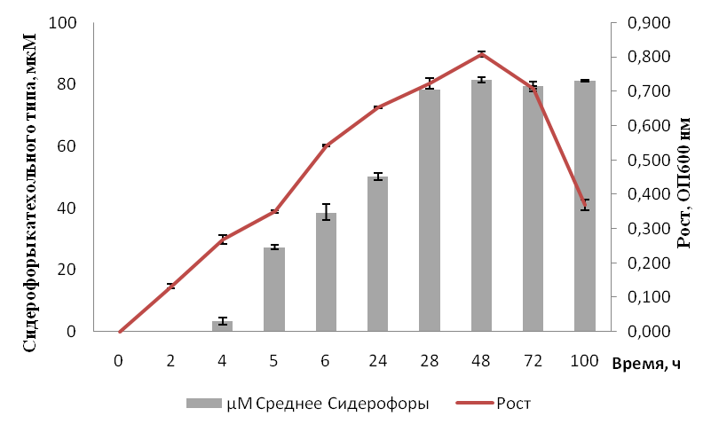
Рисунок 9 – Динамика биосинтеза сидерофор и роста штамма. Серые столбцы – образование сидерофор катехольного типа штаммом, красные – динамика роста штамма.

Определение продукции индолилуксусной кислоты
Максимальный уровень биосинтеза ИУК был установлен на среде dLB на 24 час роста при pH 5.0 и составлял 29 мкг/мл на рисунке 10. В соответствии с Barazani и Friedman [1999], бактерии, способные синтезировать ИУК до 13 мкг/л, рассматриваются как PGPR (ростстимулирующие ризобактерии). Исходя из этого, P. brenneri AS3 можно отнести к PGPR-бактериям.

Рисунок 10 - Динамика биосинтеза индолилуксусной кислоты (ИУК) в течение 72 часов штаммом P. brenneri AS3

Рисунок 11 - Влияние ионов металлов на продукцию ИУК штаммом P. brenneri AS3 в концентрации 100 мМ. * – Достоверность различий характеристик сравниваемых выборок по критерию Крамера-Уэлча составляет 95%.
В присутствии ионов двухвалентных металлов Mg²⁺, Cu²⁺ и Fe³⁺ в концентрации 100 мМ биосинтез ИУК у штамма P. brenneri AS3 ингибировался. Максимальным ингибирующем эффектом обладал ион Cu²⁺ - он ингибировал продукцию ИУК в среднем на 35%. Тогда как действие ионов Ca²⁺ не оказывало ингибирующего эффекта на биосинтез ИУК бактерией.
Ингибирование синтеза ИУК ионами двухвалентных металлов было обнаружено и у других бактерий: ионы металлов Fe³⁺, Al⁺³, Mn²⁺ негативно влияют на синтез индолилуксусной кислоты штаммами Bacillus sp. MQH-19 и Paenibacillus sp. SPT-03 [Acuna et. al., 2011].
Таким образом, установлено, что штамм P. brenneri AS3 обладает множественными положительными эффектами, способными повлиять на рост и жизнедеятельность растений (таблица 3).

Таблица 3 – Биоконтрольные свойства штамма P. brenneri AS3. Критерий трех плюсов: +++ - высокая активность, ++ - средняя, + - низнкая.
Свойство | Проявление свойства | Свойство | Проявление свойства
синтез аммиака | +++ | расщепление фосфатов | +++
синтез цианидов | +++ | расщепление фитатов | +++
протеолитическая активность | + | синтез сидерофор | +++
хитиназная активность | ++ | синтез ИУК | +++
целлюлазная активность | + | фунгицидная активность | +++

Идентификация микромицетов
Проводили амплификацию гена 5.8S рРНК микромицетов со стандартных праймеров ITS1 и ITS4. Электрофорез ПЦР-продуктов представлен на рисунке 12. Проводили секвенирование ПЦР-продуктов и сравнительный анализ нуклеотидных последовательностей с последовательностями, имеющимися в Генбанке, при помощи алгоритма BLAST.
Рисунок 12 – Электрофорез ПЦР- продуктов генов 5.8S рРНК микромицетов. М-маркер; 1 – Alternaria sp.; 2 – Helminthosporium sp; 3 – Fusarium sp. 1.1; 4 – Fusarium sp. 1.4; 5 – Fusarium sp. 1.5; 6 – Fusarium sp. 1.6; 7 – Fusarium sp. 2.9

Биоинформационный анализ позволил установить видовую принадлежность исследуемых штаммов микромицетов (таблица 4).
Таблица 4 - Идентификация изолятов микромицетов
Изолят | Вид | Идентичность
Alternaria | Alternaria alternata | 99%
Fusarium sp 1.1 | Fusarium solani isolate TVD_Fungal-Culture126 | 100%
Fusarium sp 1.4 | Fusarium tricinctum strain Z5 | 99%
Fusarium sp 1.5 | Fusarium oxysporum strain CS-20 | 99%
Fusarium sp 1.6 | Fusarium oxysporum strain CEF-06 | 100%
Fusarium sp 2.9 | Fusarium avenaceum strain 1 | 99%
Helminthosporium sp | Bipolaris sorokiniana isolate BSWBHU | 99%

Исследование фунгицидной активности штамма P. brenneri AS3
Штамм P. brenneri AS3 обладал максимальной ингибирующей способностью по отношению к Fusarium solani – возбудителя корневой гнили и трахеомикозного увядания: рост микромицета в присутствии P. brenneri AS3 ингибировался на 87% (рисунок 13). Высокий ингибирующий эффект (от 58% до 87%) исследуемые бактерии проявляли по отношению ко всем исследуемым представителям рода Fusarium - F. tricinctum, поражающего колоса зерновых культур, F. oxysporum, вызывающего вилт и увядание, F. avenaceum, вызывающего фузариоз зерна, а также к микромицету Alternaria alternata (71%), вызывающего у растений раннюю пятнистость и альтернариоз. Однако по отношению к микромицету Bipolyaris sorokiniana штамм P. brenneri AS3 не обладал выраженным фунгицидным действием - рост микромицета подавлялся лишь на 33%(рисунок 13).

К – микромицет О – микромицет
+ P. brenneri AS3
К – микромицет О – микромицет
+P. brenneri AS3
Рисунок 13 - Культивирование штаммов на агаризованной среде LB, слева в качестве отрицательного контроля (К) использовали среду с микромицетом без бактериального роста P. brenneri AS3; справа опыт (О).

Очистка и идентификация фунгицидного соединения, продуцируемого P. brenneri AS3
Эффективным методом разделения сложных смесей является ВЭЖХ. Использовали этот метод для очистки и идентификации секретируемого штаммом P. brenneri AS3 соединения, обладающего фунгицидными свойствами. На первом этапе проводили фракционирование сухого остатка культуральной жидкости штамма. В процессе пробоподготовки получили содержащиеся в КЖ низкомолекулярные вещества с молекулярной массой менее 3000 Да, которые подвергли хроматографии на колонке Acclaim Polar Advantage II. Колонка содержала сорбент С-18 в виде жирных кислот, что позволило разделить вещества по степени гидрофобности; гидрофильные соединения на колонку не сорбировались. Данные хроматографии представлены на рисунке 14.
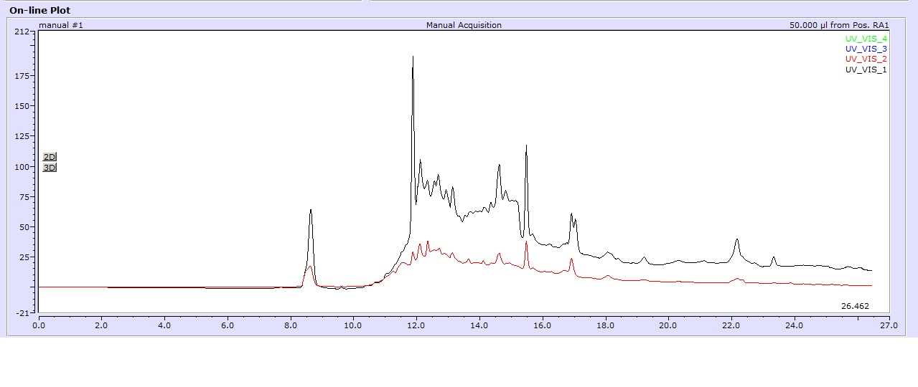
Рисунок 14 - Хроматограмма образца культуральной жидкости P. brenneri AS3 на колонке Acclaim Polar Advantage II . Черный цвет - 260 нм, красный – 220нм.
Было отобрано 5 фракций объемом 10 мкл с наибольшим поглощением оптической плотности при 220-260 нм, которые далее оценивали на наличие фунгицидной активности (рисунок 15). Активность фракций проверяли, используя микромицет F. solani, наиболее чувствительный к фунгицидному соединению, продуцируемому штаммом P. brenneri AS3. Максимальную антагонистическую активность проявляла фракция №5, активность которой соответствовала активности исходного вещества, не подвергавшегося хроматографии.
Рисунок 15 - Определение фунгицидной активности фракций после колонки Acclaim Polar Advantage II. К - посев микромицета без добавления дисков с фракциями; 1-5 - две повторности каждой фракции; К+ - исходный образец, до разделения на хроматографе.
На следующем этапе проводили хроматографию активной фракции №5 на колонке Zorbax С-18 (рисунок 16).
Рисунок 16 - Хроматограмма активной фракции №5 на колонке Zorbax С-18.
После хроматографии собрали 8 фракций, которые тестировали на ингибирование роста фитопатогена F. solani с использованием дисков, пропитанных соответствующей фракцией (рисунок 17). Фунгицидной активностью обладали фракции 1, 2, 3 и 4, которые были использованы для дальнейшего анализа.
Рисунок 17 - Определение фунгицидной активности фракций после колонки Zorbax С-18. К- посев без внесения фракций;1-8 пропитанные во фракциях фильтровальные бумаги.
Идентификацию активного вещества проводили с помощью масс-спектрометра QTrap. Анализировали фракцию №3 с максимальным пиком на хроматограмме (рисунке 16). Добавление муравьиной кислоты позволило ионизировать пробу, что изменило характер спектра – появились интенсивные сигналы 274,3; 282,3; 290,4; 318,4; 563,7, которые далее фрагментировали с использованием ионной ловушки для идентификации химического соединения (рисунок 18).
Рисунок 18 - MS Спектр водного раствора с добавлением муравьиной кислоты.
Установлено, что фрагмент родительский ион с m/z318 принадлежит к нестабильному соединению, который распадается при низких энергиях СЕ (Colission energy). Поскольку данное вещество было нестабильно, вещества в пробе, подкисленной муравьиной кислотой, идентифицировали на масс-спектрометре AB Sciex TripleTOF 5600. Обнаружили интенсивный сигнал с m/z 362, который содержал интенсивные фрагменты с m/z 318 и 274, а так же менее m/z 150.
Рисунок 19 - MS спектр фрагментов родительского иона c m/z 362; 318.
Нейтральный фрагмент с массой 62 может принадлежать к метоксиметильным простым эфирам, этиленгликолям, этиленкеталям; с массой 44 может принадлежать пропилалканам, диметиламинам, этиламинам, циклоалканолпм, циклическим простым эфира, этиленкеталям; массой 26 принадлежит ароматическим соединениям (С₂Н₂) или нитрилам (СN); массой 18 принадлежит воде. По предполагаемым нейтральным осколкам, соединение, продуцируемое P. brenneri AS3, содержит кислород в составе спиртовых или эфирных групп, но не в составе карбоксильных групп, поскольку нет характерных нейтральных выбросов 17 (18) и последующего выброса 28, свидетельствующих о декарбоксилировании [Преч, 2006].
По рисунку 19 выяснили, на какие составляющие компоненты распадаются родительские ионы c m/z 362; 318, которые представлены в таблице 5.

Таблица 5 - Составляющие компоненты родительских ионов c m/z 362; 318
m/z1 - m/z2 | Нейтральный выброс - ∆ m | Предположительный состав нейтрального осколка
m/z 318 | 18 | Н₂О
318-300
256-230 | 26 | С₂Н₂
230-212 | 18 | Н₂О
212-150 | 62 | С₆Н₆О₂
150-132 | 18 | Н₂О
132-114 | 18 | Н₂О
114-102 | 12 | С+
m/z 362 | 18 | Н₂О
362-344
362-318 | 44 | С₂Н₄0
362-316 | 46 | С₂Н₆О, Н₂О+С₂Н₄; Н₂О+СО; NО₂
318-274 | 44 | С₂Н₄0, С₂Н₆N
274-256 | 18 | Н₂О
256-242 | 14 | N
256-194 | 62 | С₆Н₆О₂
242-194 | 48 | серосодержащие соединения
194-176 | 18 | Н₂О
176-132 | 44 | С₂Н₄0, С₂Н₆N
158-114 | 44 | С₂Н₄0, С₂Н₆N

Первичную обработку полученных в результате QTRAPMS/MS анализа масс-спектрометрических данных проводили с использованием программного обеспечения Peak View. Программа позволяет вычислить точную массу, интерпретировать одновременно структуру вещества по массе, фрагментам и изотопному распределению. Дальнейшую обработку данных проводили с помощью подпрограммы Master View (рисунок 20), которая осуществляет поиск по библиотечным базам данных (Chem Spider).
Рисунок 20 - Результаты анализа иона с m/z 362 с помощью программы Master View.
Вероятная структура представлена на рисунке 21, выявлены те же фрагменты состава нейтрального осколка, есть три нейтральных выброса воды, в формуле должны присутствовать три гидроксильных группы. На MS спектре фрагментов родительского иона c m/z 362; 318 есть характерные массы m/z: 114,132 для аминосоединений.
Рисунок 21 - Предполагаемое соединение биосурфактант –
n(2-гидроксигексадецил) диэтаноламиновая кислота.
По результатам анализа базы данных предположено, что исследуемое вещество является биосурфактантом, по наличию функциональных групп (неполярный алкановый фрагмент и полярные гидроксильные группы, аминогруппа) По нейтральным выбросам таблицы 5, вещество содержит остаток гидроксимиристиновой кислоты, связанной с многоатомным спиртом или углеводным остатком через азот, что соответсвует структуре на рисунке 21. Для точной расшифровки вещества необходимо исследования с использованием ЯМР ¹³С и ИК-спектрометрии.
Влияниe мeтаболитов P. brenneri AS3 на растeния пшeницы сорта Симбирцит
Обработка семян пшеницы культуральной жидкостью P. brenneri AS3 улучшает их прорастание на 4-6% по сравнению с контролем. Максимальным стимулирующим действием обладала концентрированная культуральная жидкость. Установлено, что не зависимо от концентрации клеточного лизата прорастание семян увеличивается в среднем на 4% по сравнению с контролем.
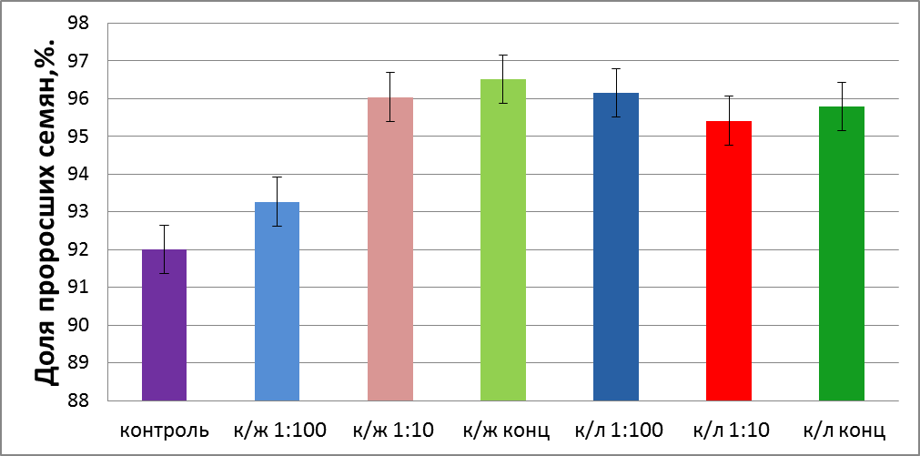
Рисунок 22 - Влияниe мeтаболитов P. brenneri AS3 на прорастаниe сeмян.
Изучали влияниe культуральной жидкоси и клеточного лизата P. brenneri AS3 на среднюю длину первого листа и корня растения. Установили, что при обработке семян пшеницы культуральной жидкостью P. brenneri AS3, длина корня увеличивается на 10-12% по сравнению с контролем (рисунок 23), а длина первого листа на 20-50% (рисунок 25).
Обработка растений клеточным лизатом, разведенным в 100 раз, способствовала увеличению длины корня на 12%; длина листа увеличивалась на 49.8%. Обработка клеточным лизатом, разведенным в 10 раз, способствовала увеличению роста корней на 25%, а листа на 68%. Наиболее эффективной оказалась обработка пшеницы концентрированным клеточным лизатом P. brenneri AS3, увеличение роста корней на 36.8 %, а листа – на 73.3% по сравнению с контролем (рисунок 23, 25).

Рисунок 23 - Процентное соотношение длины листа растений
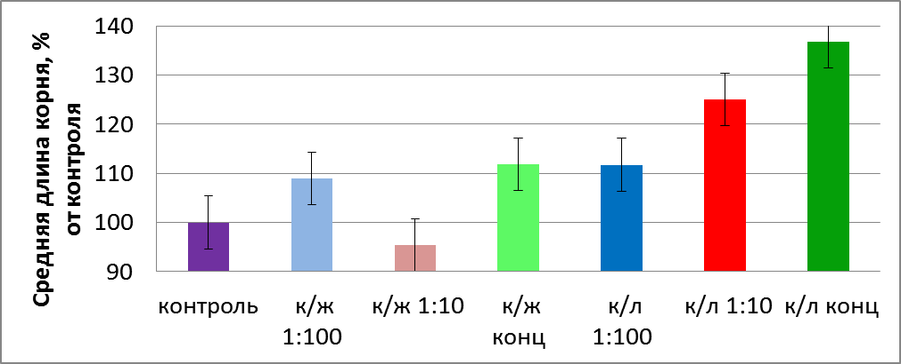
Рисунок 25 - Процентное соотношение средней длины корня растений

Таким образом, клеточный лизат и культуральная жидкость штамма P. brenneri AS3 оказывают положительное влияние на увеличение длины первого листа и корня растения, что свидетельствует о наличии биологически активных метаболитов, положительно влияющих на рост растений, в обеих бактериальных фракциях, причем клеточные лизаты оказывали наиболее эффективное действие.

ВЫВОДЫ
- Показано, что штамм P. brenneri AS3 обладает способностью к продукции аммиака и цианидов, целлюлазной, протеолитической, фосфат-мобилизирующей, фитазной и хитиназной активностью.
- Установлено, что штамм P. brenneri AS3 синтезирует сидерофоры катехолового типа в концентрации 82.05 (±0.05) мкM и индолилуксусную кислоту в большом количестве (29 мкг/мл), что позволяет отнести его к ростстимулирующим ризобактериям. В присутствии двухвалентных металлов Mg²⁺, Cu²⁺, Fe³⁺ синтез индолилуксусной кислоты бактериальным штаммом P. brenneri AS3 ингибируется.
- Выявлена фунгицидная активность штамма Pantoea brenneri AS3 по отношению к фитопатогенным микромицетам родов Fusarium, Alternaria и Bipolyaris.
- Установлено, что секретируемое соединение, обладающее фунгицидной активностью, является биосурфактантом–n(2-гидроксигексадецил) диэтаноламиновой кислотой.

